Олимпиада «Безопасные дороги»
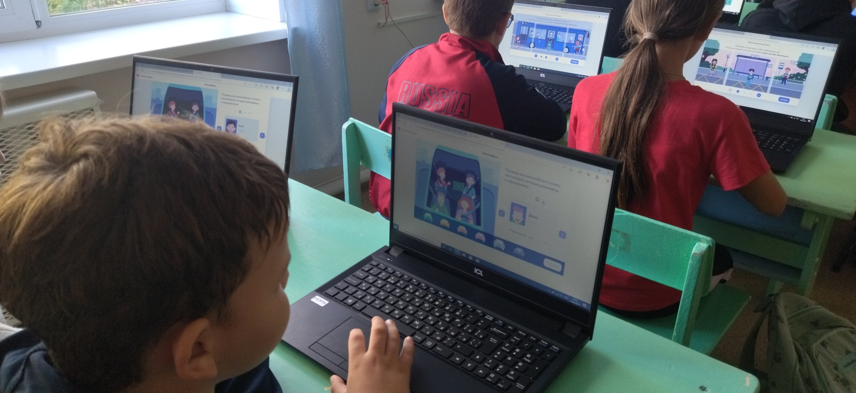
В рамках областной профилактической акции «Внимание – дети! Дорога в школу!» 19 сентября 2023 года учащиеся 5 класса ГБОУ СОШ с Шламка приняли участие в олимпиаде «Безопасные дороги» на платформе Учи.ру.
Прежде чем приступить к олимпиаде, нужно было пройти четыре тренировочных задания с которыми ребята справились. На выполнение заданий олимпиады даётся час, тренировка не входит в это время. Задачи олимпиады:
- повышение осведомлённости школьников и их родителей в вопросах безопасности дорожного движения;
- олимпиада состоит из интерактивных заданий и проверяет, насколько хорошо ученики младшей и средней школы знают правила дорожного движения;
- объяснение, как вести себя на дороге в качестве пешехода, на велосипеде, самокате и не только;
- предваряется тренировочными заданиями, которые помогают лучше запомнить правила.
Ребята отлично справились с заданиями и получили сертификаты!

